Viernes
08
de abril

Quinto de Primaria
Lengua Materna
(clase bilingüe)

La importancia de la información

Aprendizaje esperado: lee o consulta textos informativos para ampliar y complementar sus hallazgos o saber más sobre un tema.

Énfasis: aprende a identificar y seleccionar textos informativos.

¿Qué vamos a aprender?

Aprenderás a identificar y seleccionar textos informativos.

¿Qué hacemos?

En la sesión de hoy se hablará sobre los textos informativos, su importancia en la vida cotidiana y cómo puedes identificarlos y utilizarlos para aprender o fortalecer tus conocimientos sobre temas de tu interés.

Para introducirte al tema te invito a ver la siguiente cápsula con Don Leopoldo y Cupertino.

- Textos informativos. Don Leopoldo Y Cupertino.
https://youtu.be/nEd7UmAFcw4

Con la introducción dada por Don Leopoldo y Cupertino, puedes identificar y seleccionar textos informativos.
También aprenderás que, a partir de tu consulta, podrás saber más sobre un tema o temas de tu interés.

Jai tsangina satsuuana ku sinchieena texto informativo ngai xruun thi tsengijnaana tsunuua i’cha de thi rinauna tsinxina.

Sabías, ¿Que existen diferentes tipos de textos informativos?

Efectivamente, pero primero debes saber que:

Jaan, aru sa’u rundathjura ixi:

El texto informativo, es aquella producción de contenido que permite al lector obtener información sobre un acontecimiento actual o pasado o cualquier otro asunto o tema percibido en medios impresos periódicos, enciclopedias, revistas, boletines o a través de la radio o el internet.

Ixi texto informativo yaa kaain thi kjina ku dechjian ke nchau sunde’e icha chujni ku jaaña tsunu’ena kaain thi ku’en, jitu’en ku thi uku’en ku kanxinka thi dikuni, j’i nchau sithjani ngajin periódiko, kai ngai xruun thjin ku xruunthjuin kai ngajin revisa, boletín, radio kunixi internet.

En cuanto a su estructura, los textos informativos cuentan con:

Introducción.
Desarrollo.
Conclusión.

El texto informativo debe describir situaciones reales e información precisa y veraz, es por ello que el lenguaje usado en la narración del texto informativo es objetivo, coherente, directo, y se evita el uso de recursos lingüísticos como metáforas o refranes, que puedan inducir al lector a dobles interpretaciones.

Texto ji’i chunda nii thi datsuanxini sa’u jii naa texinxi, thi ngusii’ne ku thi thjexinxi. Ngai texto ji’i tununxi kaain thi ndu’a ku inchi ku’en, mexinxi tha ndude’ena are kjina yaa chunda ke tjsi xra ku’en, chunda ke nda’ku’a ruchru ku kai tjsi naau.

¿Quieres ver un ejemplo?
Jaan anchee thengijnana sunchiiena ¿a unchau? Tsexi’ina

Revisemos los ejemplos:
Anchee rutjse’ena kanii thi tha’i:

NOTA INFORMATIVA (thi tjangi)

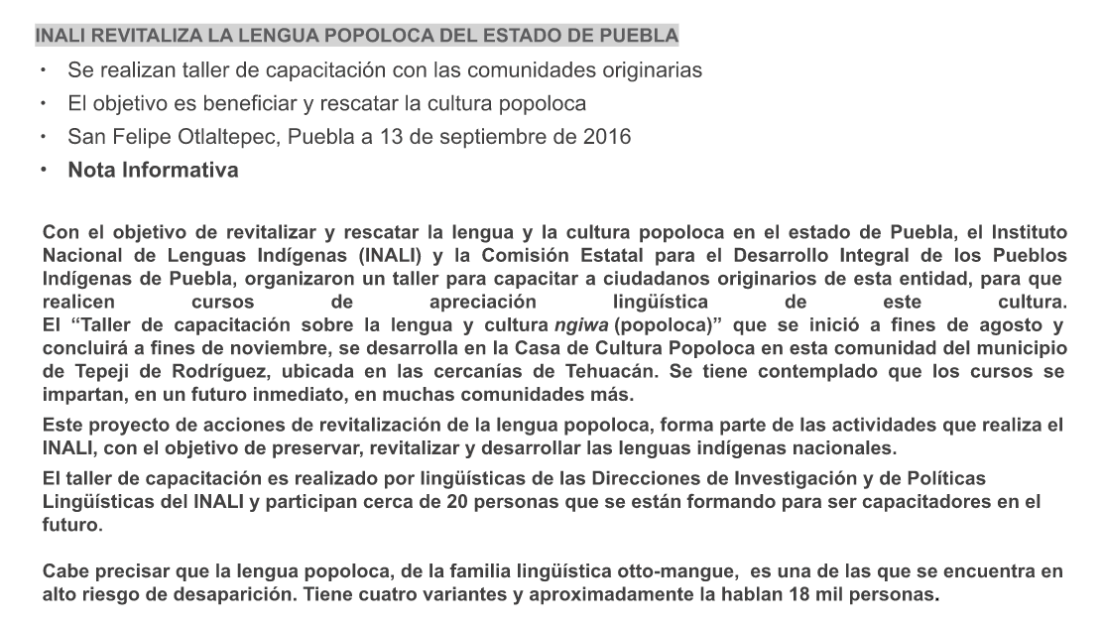

ARTÍCULO (thi ndachru)

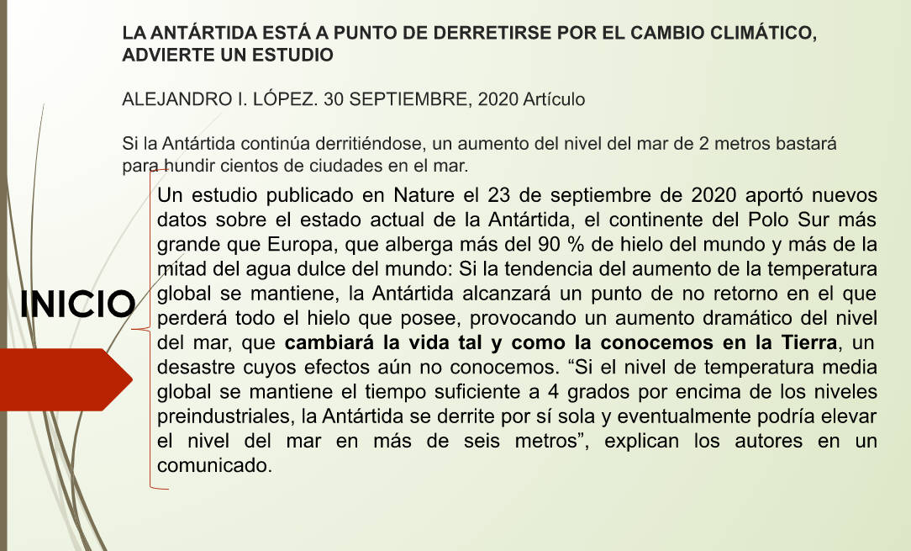

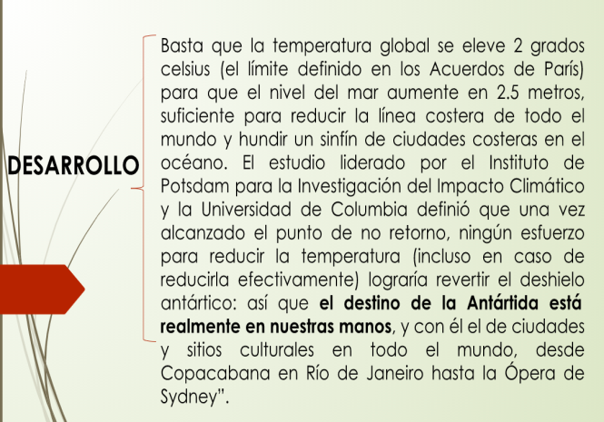

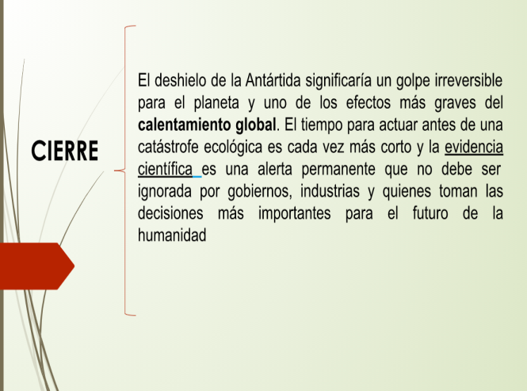

¿Qué tal? ¿Pudiste ver que en el ARTÍCULO sobre la Antártida los datos describen una situación real y muy actual que nos afecta a todos? (ya sea que habitemos grandes ciudades o vivamos en pequeñas comunidades rurales).

El artículo emplea un lenguaje directo y con datos basados en estudios científicos y tiene un inicio, un desarrollo y una conclusión o cierre.

¿A bikura? ¿A tjse’era ke ngai articulo nichjan de rajna Antártida chru ixi kexrein jitu’en nagi nunthe’ena ku kexrein kaain yaa jidithutauna ja’ana, kaain xru téchuna ngata’a rajna ye’ye ku nchinchi?, ku texto ji’i dunde’e naa tha jiian tsinxini ku tjañaana ke chunda naa texinxi, thi ngusii’ne ku thi thjexinxi ku kaain thi tununxi ngai xruun ji’i dachrjexin ngai

En el texto informativo que acabas de revisar encontraste información muy valiosa sobre el cambio climático como:

Si la tendencia del aumento de la temperatura global se mantiene, la Antártida alcanzará un punto de no retorno en el que perderá todo el hielo que posee, provocando un aumento dramático del nivel del mar, que cambiará la vida tal y como la conocemos en la Tierra, un desastre cuyos efectos aún no conocemos.

“Si el nivel de temperatura media global se mantiene el tiempo suficiente a 4 grados por encima de los niveles preindustriales, la Antártida se derrite por sí sola y eventualmente podría elevar el nivel del mar en más de seis metros”.

Y tú:
Ku ja’ara abatsu’enra

- ¿Pudiste identificar las características de estos textos informativos?
¿Ku ja’ara abatjsue’enra kaain thi jikinixi textos tjangi?

- ¿Tiene un inicio, un desarrollo y un fin?
¿A chunda naa thi texinxi, naa thi ngusine ku naa thi thjexinxi?

- ¿Describen situaciones reales y usan un lenguaje directo, objetivo y coherente?
¿A chrunga kexrein thu’en ku dunde’e tha tsji naau, sununxi xra ku’en ku nda’ku’a tsinxini?

- ¿Los temas que abordan, tienen que ver con su vida en una comunidad rural o indígena?
¿Thi tununxi ngai tema, a chunda ke si’kun ngai thi techura ngai rajnara?

Recuerda que toda información implica una investigación verídica, utiliza un lenguaje directo, objetivo y coherente y se puede encontrar en periódicos, enciclopedias, revistas, boletines o a través de la radio o el internet, como lo es el artículo que hace referencia a la situación actual de la Antártida.
Para ampliar la información te invito a ver el siguiente vídeo sobre el manatí:

Jaña inchi rindachjran ixi kain thi da’ku’a sithjani yaa chunda ke sunde’e naa tha nda’kua sinxini ku nda’ku’a juchru ku yaa dithjani ngai thi nchegiina periódicos, xruun thjin, boletines, sachia tunkjan kunixi internet jaña inchi xruun jinichjan de kexrein jutu’en nunthe ngai Antartida. Ku ja’an rina’u ke icha satsu’ara mexinxi danchia’ara ke sikura thi tjsaguna.

- Tu naturaleza mexicana, manatí.
https://youtu.be/5PLalMOhlSk

Es muy importante que sepas que puedes ampliar información con ayuda del internet, las revistas de divulgación científica, los boletines, las enciclopedias y demás fuentes.

Como ya te mencioné, hay muchas fuentes en donde puedes consultar y con ello obtener información de todos los temas que sean de tu interés.

Jaña inchi techrjana ixi jii thu tjse thi sithjani kaain thi rinauni tsunueni ku jaña icha tsangini kaain thi xranu’eani ku thi xra rinauni sangini.

¿Dónde podríamos encontrar las fuentes con textos informativos?

Puede ser en una biblioteca, en el internet y en el caso de quien vive en comunidades rurales e indígenas puede acudir a las bibliotecas de la comunidad y por supuesto hacer uso de los libros de texto gratuito.

Es necesario que identifiques que los textos informativos tienen una introducción, un desarrollo y una conclusión o cierre.

Para ello te invito a elegir un tema de tu interés, por ejemplo:

- El cambio climático.
- La discriminación.
- La desigualdad social.
- Las lenguas nacionales en riesgo de desaparición.

Ku jaña inchi tenichjana de textos informativos thu jiian ke sa’tsuan ke chunda naa thi texinxi, naa thi ngusine ku naa thi thjexinxi ku dijexin. Mexinxi danchiara ke dinchie’ra naa de thi sinthaxruxiiara tsunuara ku tsangira inchi:

- “xrein jidixingi nunthe”
- “thi nchenunthe chuu”
- “thi yei’a chuu” ku
- “ku kaain tha ndajidithjaan

¿Y a ti, qué tema te llama la atención?
Para poder saber más acerca del tema que hayas elegido te propongo realizar una tabla de registro de información y para ello toma tu libreta, lápiz y una regla para trazar la siguiente tabla y en ella anotar las fuentes de consulta como el siguiente ejemplo:

Ixi rina’u tsunuara i’cha de thi juinaaura juinchiera, danchiara ke sinchechjin’ara naa tabla de registro de información ku je’u sundara naa xruun, naa ndajni o ntha nchu’ni ku naa thi xrathuchua’xi ku nchechjian naa tabla ku yaa thentaxi thi jixranchi’a, ¡suthana!

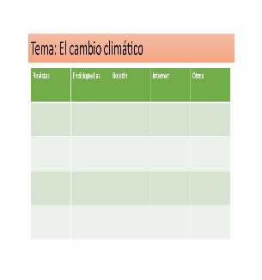

Con la información que obtengas de la tabla podrás comenzar a escribir un texto informativo del tema elegido e integrar datos que te proporcionen los libros de texto de otras asignaturas.

Para concluir, ¿Recuerdas las preguntas hechas al inicio de la clase?

- ¿Pudiste identificar las características de estos textos informativos?
- ¿Tienen un inicio, un desarrollo y un fin?
- ¿Describen situaciones reales y usan un lenguaje directo, objetivo y coherente?
- ¿Los temas que abordan, tienen que ver con su vida en una comunidad rural o indígena?

No olvides pedir apoyo a tu maestro o maestra para ampliar la información del tema de hoy sin olvidar que lo aprendido tiene relación con otras asignaturas como lo es geografía y ciencias naturales al reconocer la ubicación geográfica de la Antártida y el uso excesivo del petróleo.

Ja’ara xrutangira xruun danchi’ara ke sanchiagi’ira xi tjagu’ara xruun ke i’cha rinaura tsunu’ara ku jañaa i’cha tsangira ku kai tsinkjura kaain thi tetangira ngai icha asignatura inchi geografía ku ciencias naturales, jaña inchi satsuuana thinuu jii nunthe’e Antartida y ixi unda thutjse’ka nda’che dunda.

¡Usutana! - ¡Hasta pronto!

¡Buen trabajo!

Gracias por tu esfuerzo.

Para saber más:
Lecturas

https://www.conaliteg.sep.gob.mx/

